***Наши ветераны.***

Ваш скромный труд цены не знает,

Ни с чем он не сравним!

И все с любовью величают

Вас именем простым -

Учитель. Кто ж его не знает,

Простое имя это,

Что светом знаний озаряет

Живую всю планету!

Мы в вас берем свое начало,

Вы - нашей жизни цвет,-

И пусть года, как свечи, тают,-

Нам не забыть вас, нет!

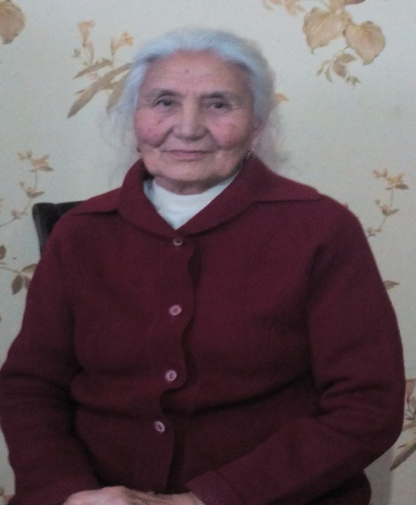

**Аблезова Марпувет Байгазиевна** - ветеран труда.

В 1967 г окончила Карачаево–Черкесский педагогический институт.

На протяжении 35 лет работала учителем родного языка и литературы, завучем школы.

Награждена благодарными грамотами, похвальными листами и медалью «Ветеран труда», значком «Победитель социалистического соревнования 1975г».

С 1994 года Марпувет Байгазиевна на заслуженном отдыхе.

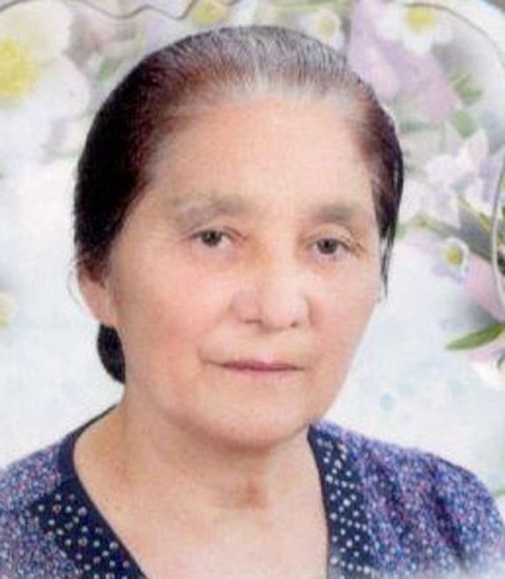

**Джумалиева Нафисат Магруповна** – Почетный работник общего образования РФ, ветеран труда. С 1967 года работает в школе учителем математики. С 1993 по 2011 г работала директором школы. По ее ходатайству в 1996 году впервые была открыта средняя школа. Награждена грамотами и медалью «Ветеран труда».

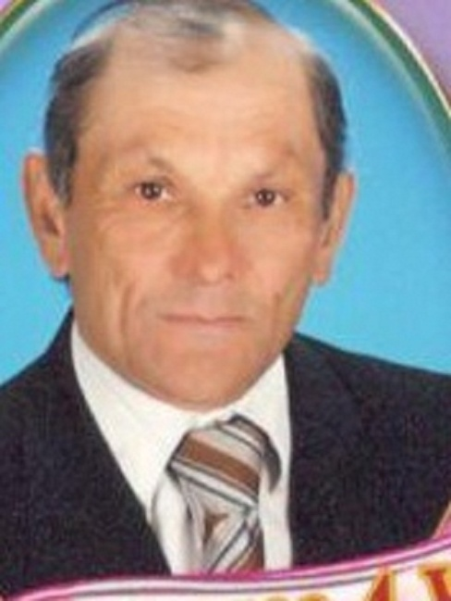

**Капланов Алибек Узбекович**-учитель иностранных языков, член Союза писателей России, Союза журналистов России.

Свою педагогическую деятельность начал в 1973 г . С 1989г по 1993 работал директором Янги-аульской школы.

Автор сборников стихов «Шобытлыдынъ баврайында», «Шобытлыдынъ шынълары».

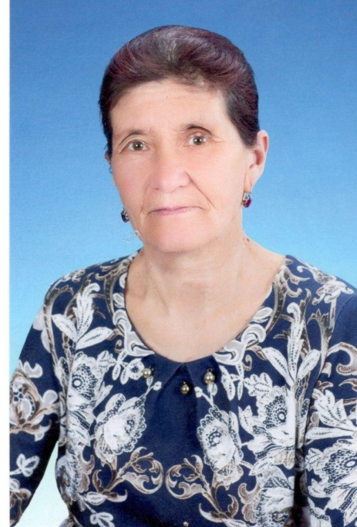

**Рамбердиева Мария Кулшумаевна** –учитель начальных классов .

Педагогическую деятельность начала в 1972 г в должности заведующей начальной школы в Кизлярском районе РД.

С 1974 г по 2015 г работала учителем начальных классов Эдигейской ОШ.

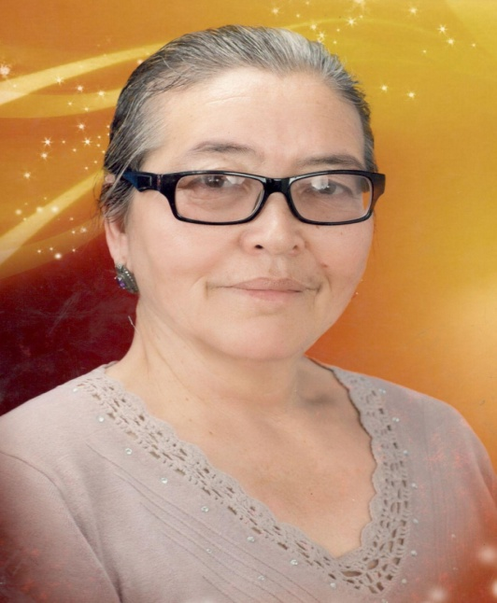

**Давлетова Тамара Джумалиевна**-учитель начальных классов . Свою трудовую деятельность начала с 1970 года в Ново-Дмитриевской СОШ учителем начальных классов. С 1979 г по 1985 г работала заведующим детского сада с. Эдиге. С 1986 года начала работу учителем Эдигейской ОШ.

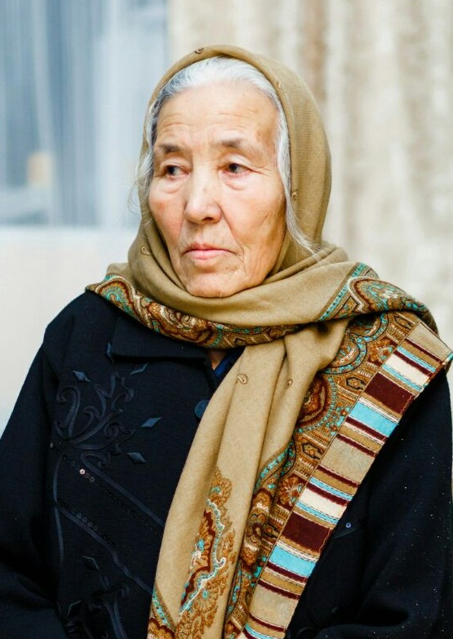

**Джумаева Марипат Джумалиевна**-учитель начальных классов.

Трудовую деятельность начала в 1962 г в Янги-аульской ВШ.С 1994 г Марипат Джумалиевна на заслуженном отдыхе.

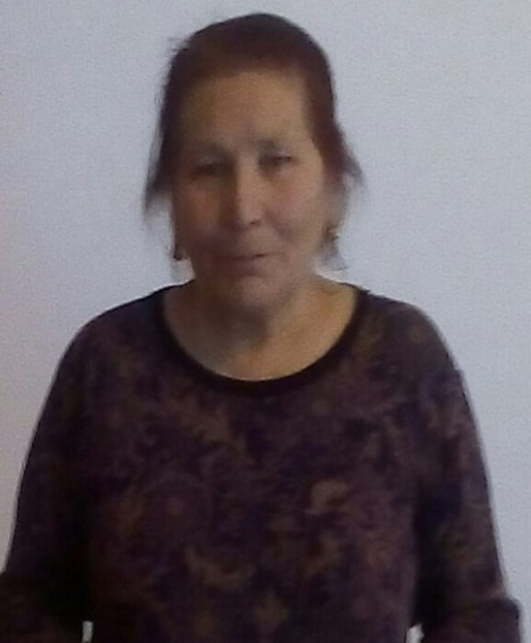

Давлетова Тамбийке Аджигисиевна. Проработала в школе учителем начальных классов более пятидесяти лет.